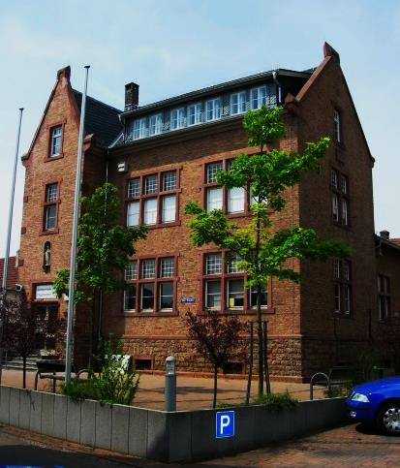
Beitrittserklärung
Heimatstube Ober-Erlenbach e. V.
Am Alten Rathaus 9
61352 Bad Homburg

Hiermit beantrage ich die Mitgliedschaft im Verein
Heimatstube Ober-Erlenbach e. V.

Vorname:........................................................................................
Nachname:......................................................................................
Straße und Hausnummer:..................................................................................
Postleitzahl und Wohnort:.........................................................................................
Geburtsdatum:.................../.................../........................................
Telefon Festnetz:.........................................................................................
Telefon Mobil:..............................................................................................
E-Mail:.............................................................................................
Der jährliche Beitrag beträgt: 25 € (fünfundzwanzig Euro).
Mit der Speicherung, Übermittlung und Verarbeitung meiner personenbezogenen Daten für Vereinszwecke gemäß der Satzung und den Datenschutzbestimmun-gen des Bundesdatenschutzgesetzes (BDSG) bin ich einverstanden. Ich habe jederzeit die Möglichkeit, vom Verein Auskunft über diese Daten von mir zu erhalten. Meine Daten werden nach dem Austritt aus dem Verein gelöscht.

........................................ …………….........................
Ort, Datum Unterschrift (bei Minderjährigen Unterschrift
eines gesetzlichen Vertreters)

Bankverbindung des Vereins Heimatstube Ober-Erlenbach e. V.
Bitte überweisen Sie den Mitgliedsbeitrag auf folgendes Konto:
Kreditinstitut: Frankfurter Volksbank
Kontoinhaber: Heimatstube Ober-Erlenbach e. V.
Verwendungszweck: Mitgliedsbeitrag
IBAN: DE10501900004100815503
BIC: FFVBDEFF

Der Vereinsbeitrag kann in bar bezahlt werden.

SEPA- Lastschriftmandat
Gläubiger-Identifikationsnummer: DE87ZZZ00001998931
Mandatsreferenz:
________
Hiermit ermächtige ich den Verein Heimatstube Ober-Erlenbach e. V., den Mitgliedsbeitrag von meinem Konto mittels Lastschrift einzuziehen. Zugleich weise ich mein Kreditinstitut an, die vom Verein Heimatstube Ober-Erlenbach e. V. auf mein Konto gezogenen Lastschriften einzulösen.
Hinweis: Ich kann innerhalb von acht Wochen, beginnend mit dem Belastungsdatum, die Erstattung des belasteten Betrages verlangen. Es gelten dabei die mit meinem Kreditinstitut vereinbarten Bedingungen.
Kreditinstitut:....................................................................................

Kontoinhaber:....................................................................................

IBAN:...............................................................................................

BIC:.................................................................................................
Die Daten werden von der Vereinsverwaltung auf elektronischen Datenträgern während der Mitgliedschaft gespeichert, mit dieser Maßnahme bin ich einverstanden.

......................................................................................
Ort, Datum
.......................................................................................
(bei Minderjährigen Unterschrift eines gesetzlichen Vertreters)
Unterschrift

